**Протокол заседания общественной комиссии, в целях осуществления контроля за ходом реализации муниципальной программы «Формирование комфортной городской среды Федоровского городского поселения Тосненского района Ленинградской области в 2018-2024 гг.»**

|  |  |  |
| --- | --- | --- |
| Администрация Федоровского сельского поселения Тосненского района Ленинградской области, каб. №8 |  | 18 октября 2019 15 час. 30 мин. |
| (место проведения процедуры) |  | (дата подписания протокола) |

**1. Повестка дня**

Подведение итогов рейтингового голосования, для выбора общественной территории, подлежащей благоустройству в 2020 году в рамках реализации муниципальной программы «Формирование комфортной городской среды Федоровского городского поселения Тосненского района Ленинградской области в 2018-2024 гг.»

**2. Информация о комиссии**

Присутствовали:

Председатель комиссии: Маслова Светлана Михайловна

Заместитель председателя: Изотова Татьяна Александровна

Секретарь: Дуденко Ольга Владимировна

Член комиссии: Колядная Татьяна Борисовна

Количество присутствовавших членов комиссии: 4 (четыре)

Комиссия правомочна осуществлять свои функции в соответствии с Приложением 4 к Постановлению администрации Федоровского городского поселения Тосненского района Ленинградской области от 01.02.2019 № 41, кворум имеется.

**3. Результаты заседания комиссии**

Докладчик главный специалист администрации Федоровского городского поселения Акатова Е. Ю.:

Администрацией Федоровского городского поселения было проведено рейтинговое голосование по выбору общественной территории, подлежащей благоустройству в рамках реализации муниципальной программы «Формирование комфортной городской среды Федоровского городского поселения Тосненского района Ленинградской области в 2018-2024 гг.».

Голосование проходило в электронной форме на официальном сайте администрации [www.fedorovskoe-mo.ru](http://www.fedorovskoe-mo.ru). с 15.00 14.10.2019 до 15.00 18.10.2019.

Для голосования были представлены две территории:

1. Продолжение сквера Солнечный.

2. Роллердром - территория за спортивной тренажерной площадкой (за канавой, напротив автостоянки по ул. Центральная, д.9)

Результаты голосования:

1. Продолжение сквера Солнечный – 214 голосов (61,14%)

2. Роллердром - территория за спортивной тренажерной площадкой (за канавой, напротив автостоянки по ул. Центральная, д.9) – 136 голосов (38,86 %)

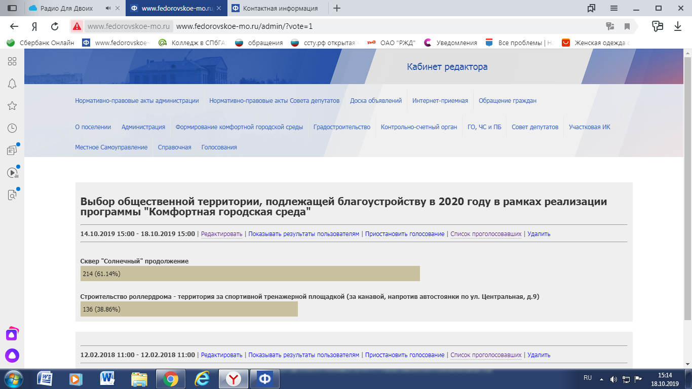

**Решение комиссии:** Признать победителем, общественную территорию, подлежащую благоустройству в 2020 году в рамках реализации муниципальной программы «Формирование комфортной городской среды Федоровского городского поселения Тосненского района Ленинградской области в 2018-2024 гг.» - продолжение сквера «Солнечный».

**4. Публикация и хранение протокола**

Настоящий протокол подлежит размещению на официальном сайте [www.fedorovskoe-mo.ru](http://www.fedorovskoe-mo.ru)., в разделе «Формирование комфортной городской среды»

Подписи членов комиссии:

Председатель Маслова Светлана Михайловн

Заместитель Изотова Татьяна Александровна

Секретарь: Дуденко Ольга Владимировна

Члены: Колядная Татьяна Борисовна